**第 十 周工作计划**

**班级：小4班 实施主题：小鸡小鸭 日期:4月22日—4月26日 带班老师：吴、浦老师**

|  |  |  |  |  |  |  |
| --- | --- | --- | --- | --- | --- | --- |
| 工作要求 | | 1.能按顺序手口一致的点数5以内的数，并说出物体的总数。（主题目标）  2.能用撕撕贴贴、涂涂画画等方式表现小鸡的不同形态。（主题目标）  3.喜欢和朋友一起游戏，知道好朋友要互相帮助。（主题目标）  4.学习用七步洗手法洗手，并在饭前便后主动洗手。（保育目标）  5.在日常生活中与好朋友一起游戏，互相帮助。（常规目标） | | | | |
| 星期  内容 | | **一** | **二** | 三 | 四 | 五 |
|  | 接待 | 1.热情接待幼儿来园，与幼儿有礼貌地打招呼。  2.进行二次晨检，了解幼儿身体情况及检查幼儿口袋是否有小玩具等物品。 | | | | |
| 晨间活动 | 晨间游戏 | **1.签到**：找到贴有自己标记的积木进行签到。  **2.重点区域**：科学区：饲养小鸡小鸭，引导幼儿观察小鸡小鸭，感知它们的不同之处；  美工区：提供彩纸，引导幼儿用撕贴画的形式做小鸡和小鸭；  语言区：提供关于小鸡小鸭的绘本，引导幼儿了解小鸡小鸭的生活习性。  **3.晨间谈话**：我的好朋友、小鸡和小鸭来了、小鸡出壳等。 | | | | |
| 户外运动 | 1.队列练习：幼儿练习拉成两个圆圈。  2.律动、早操：师幼一起做操，提醒幼儿动作整齐、协调、有力。 | | | | |
| **集体游戏：老鼠笼**  尝试俯身快走 | **集体游戏：炒黄豆**  尝试与同伴合作 | **集体游戏：传球**  尝试接球 | **集体游戏：结冰**  听指令做动作 | **集体游戏：捉小鸡**  尝试快速跑 |
| 分散活动：重点指导匍匐前进过小山 | 分散活动：重点指导  抛接球 | 分散活动：重点指导绕障碍骑行 | 分散活动：重点指导手脚并用爬 | 分散活动：重点指导有序玩滑梯 |
| 学习  活动 | | **社会：好朋友**  学会帮助同伴 | **语言：小鸭子找朋友**  尝试故事表演 | **健康：喂小鸡**  尝试走平衡木 | **数学：数小鸭**  练习点数 | **美术：小鸡的聚会**  尝试撕贴画 |
| 上午  游戏 | | 创造性游戏 | 创造性游戏 | 创造性游戏 | 创造性游戏 | 创造性游戏 |
| 下午  户外  活动 | | 户外娃娃家：重点指导幼儿就地取材 | 二楼建构：重点指导幼儿合作搭建公园 | 户外写生：重点指导幼儿画小鸭 | 科发室：重点指导幼儿做沉浮实验 | 饲养区：重点指导幼儿喂养小鸭 |
| 日 常 生 活 | | 1.利用园内已有的饲养区、草坪、小树林等资源，放养饲养小鸡小鸭，让他们在自然地环境中散步、捉虫吃。  2.引导幼儿带来小鸡和小鸭爱吃的食物，利用散步时间喂小鸡和小鸭。 | | | | |
| 家长工作 | | 1.鼓励幼儿和家长一起了解照料小鸡小鸭的方法，为小鸡小鸭准备爱吃的食物。  2.幼儿在家中可以和爸爸妈妈一起饲养小鸡小鸭，进一步增进和小鸡小鸭的感情。 | | | | |
| 环境创设 | | 在自然角开辟饲养角落，营造饲养环境。摆放小鸡小鸭的饲养箱，提供工具箱、小扫帚、铲子、小水杯、食盆等，鼓励幼儿加工小鸡小鸭的食物，给小鸡小鸭喂食，打扫鸡舍鸭舍等，方便幼儿观察小鸡小鸭的生活习性，学习照料小鸡小鸭的方法，体验照顾动物的美好情感。 | | | | |
| 本周反思 | |  | | | | |

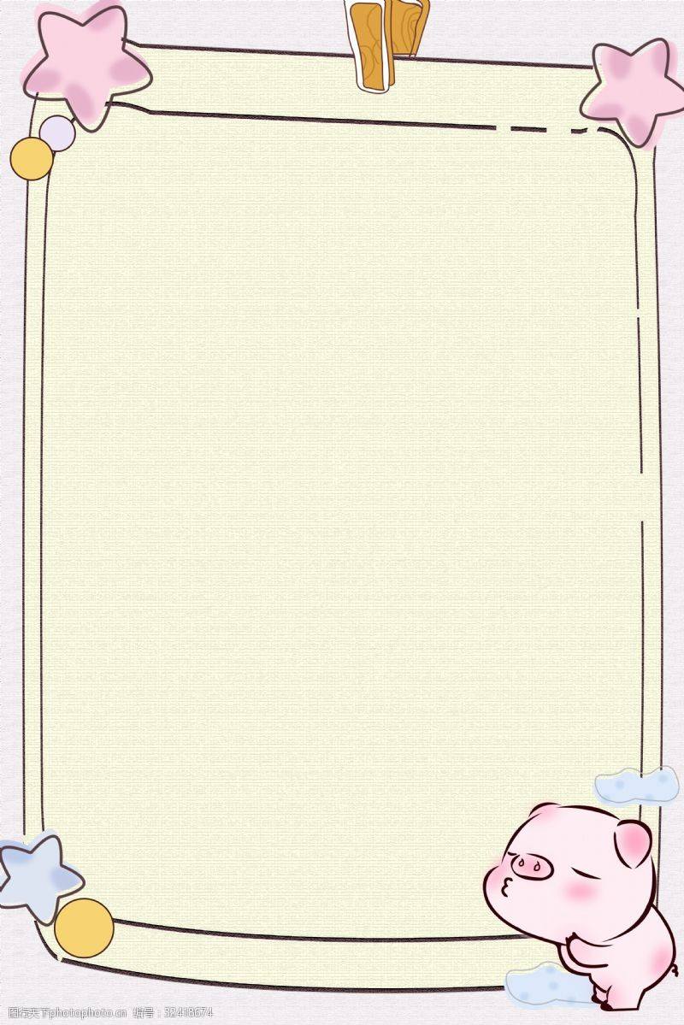

**如何预防近视**

一、首先你要注意观察孩子是否有这些视力不良的危险信号！

1、视力低下的幼儿，常用小手挤压眼睛，不困的时候也常揉眼睛。

2、看上去眼神不对劲。如眼球不稳定，震颤或无目的地转动。

3、仅用一眼注视目标，看电视时歪头眯眼，看书时距离过近。

4、看起来好像是对眼或斜视，又或者两只眼睛好像视线不一致。

5、不爱做需要近看的活动，比如涂鸦。

6、不爱做需要远看的活动，比如看天上的鸟或飞机。

二、儿童怎样预防近视？

儿童可以通过养成良好的用眼习惯、饮食习惯、适当参加体育活动等方法预防近视。在日常生活中，儿童不可过度用眼，避免出现视力下降。当儿童眼部出现不适后，家长应及时带其到医院就医，并采取积极治疗，以免贻误病情。

1、养成良好的用眼习惯：儿童可以通过改善用眼习惯来预防近视，不要长时间近距离用眼，包括看书、看电视、看手机等，而且需要避免在昏暗的环境下看书。当儿童使用电子产品30分钟后，需要让眼部进行适当休息，可以眺望远方缓解眼部疲劳。

2、适当参加体育活动：儿童可以多参加体育活动，经常打乒乓球、羽毛球、篮球等，提高身体的免疫力，在一定程度上预防近视。

如果儿童出现看远模糊、看近清楚的现象，应及时去眼科医院进行就诊，检查儿童的视力情况，必要时可以配戴眼镜或采用角膜塑形镜进行治疗，避免近视度数进一步加深

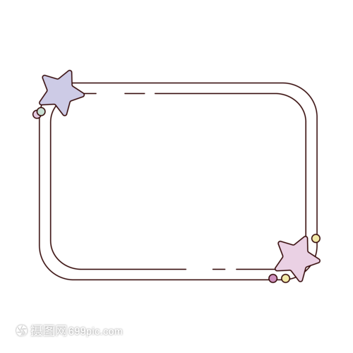

表扬本周上课较好的小朋友：

路镇源 田昕辰 许 頔 陆云凯

杨淏宸 周云诺 焦弈宸 王诗宇

陈念一 马欣悦 孙旻昱 谢舟意

孙芷一 吕佳恬